
ДЕНЬ ПСИХИЧЕСКОГО ЗДОРОВЬЯ
«Кто не горит, тот не коптится. Это закон.
Да здравствует пламя жизни»(Островский Н.А.)

1.Радуга настроения
2.Забор «Ваши мечты»
3. Игра «Следопыт » 1-4 классы

ДЕНЬ СОЦИАЛЬНОГО ЗДОРОВЬЯ
«Самая настоящая роскошь-роскошь человеческого общения.» (Экзюпери)

- Забор «Я хочу, чтоб в нашей школе»
- Игра «Дом, который построили мы» 5-7 классы.
- Музыкотерапия «Отдохни. Создай себе настроение» (для педагогов и воспитателей)

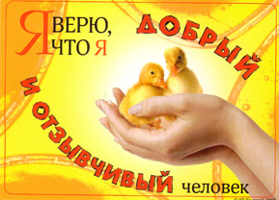
ДЕНЬ ИНТЛЕКТУАЛЬНОГО ЗДОРОВЬЯ
«Ни когда не поздно поумнеть»(Даниэль Дефо)

- Забор «Я умею, я могу»
- Игра « Королевство » 8-9 классы.
- Семинар «Профилактика школьных конфликтов» (для педагогов и воспитателей)

ДЕНЬ ФИЗИЧЕСКОГО ЗДОРОВЬЯ
«Нужно поддержать крепость тела,
чтобы сохранить крепость духа»(В.Гюго)
- Забор «Мой любимый вид спорта»
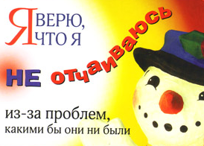
- Игры на переменах «Победи себя сам или веселая чепуха»

